8 наурыз мерекесіне арналған сценарий

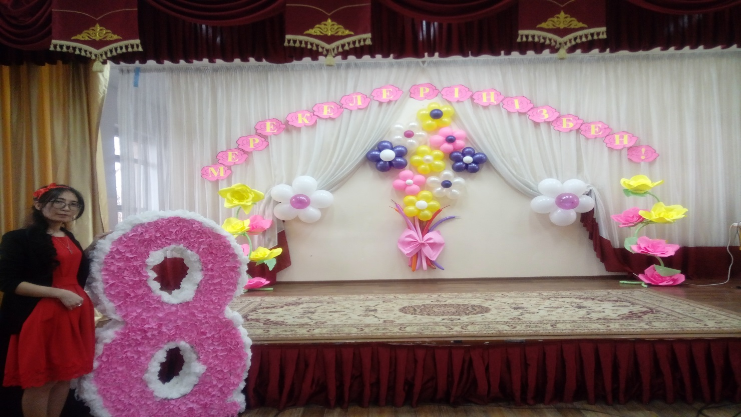

Аяулы да қымбатты аналар мен аруларымыздың мерекесі 8 наурызда жоғары сынып оқушыларының мектеп оқушылары мен ұстаздарына арналған **«Аяулы, асыл аналар »** атты кештің сценариін ұсынамыз:

**Мерекелік кештің басты мақсаты:** Нәзік жанды аруларымыздың қоғамдағы рөлінің айтарлықтай екендігін дәлелдеп, оларға қуаныш сыйлау. Оқушылардың оларға деген ізгі ниеттерін көрсету.

**Кештің көрнекілігі:** Елбасы жолдауы, Жолдаудан үзінді жазылған қағаздар, ұлағатты сөздер, суреттер, шар, шақыру билеті, үнтаспа, гүл т.б.

**Кештің барысы:** Қонақтарды кешке шақыру, оларды қарсы алу, тілек білдіру, өнер көрсету, құттықтау сөздер, қорытынды сөз, жалпы қорытынды жасау.

Асылбек Еңсеповтың «Детство» күйі қосылып тұрады. Сахнаның сыртынан Мұқағали Мақатаевтың «Ана» атты өлеңі оқылады

Ана Сен бақыттысың, Жыламағын!

Жай түсіп жатқанда да құламадың

Тәңіріңнен мен едім ғой сұрағаның

Сондықтан жыламағын, жыламағын!

Бармын ғой Тірімін ғой, Қасыңдамын.

Өлмеймін, мен өзіңдей асылданмын.

Таусылып, өз-өзіңнен шашылмағын,

Байырғы берекеңді қашырмағын.

Мен сенің қанықпын ғой көз жасыңа

Өзім кепіл тот басып, тозбасыма.

Екі жыр жазсам саған бірін арнап

«Ана» деп жаздым ылғи сөз басына.

Тәңірім кеше көрсін кесірімді

Аспанға жазсам сенің есіміңді!!!

Ана, Сен бақыттысың, тербете бер

Құба талдан иілген бесігімді… (Өлең аяқталып болған соң, бірден көңілді әуен қосылып оқушылар сахнаға гүл ұстап шығады екі жүргізуші келіп тұрады).(2 «Б» сынып)

**1-жүргізуші:** Армысыздар, аяулы аналар, құрметті ұстаздар, гүлдей құлпырған қыздар! Барлығымыз асыға күткен көктемнің алғашқы күндерімен бірге 8 наурыз Халықаралық әйелдер күні де келіп жетті. Бұл - бір қолымен бесікті, екінші қолымен әлемді тербеткен аналар мен нәзік жанды қыздар қауымының төл мерекесі.

Сенен өскен балалар,

Батырлар мен даналар.

Құттықтаймыз мейраммен,

Құрметті, жан аналар! (2 «Б» сахнадан шығып кетеді ).

**2-жүргізуші:** Қош келдіңіздер, құрметті ата-аналар мен мектебіміздің ұстаздары, қыздары! Бүгінгі мерекелеріңіз құтты болсын! Сіздерге сарқылмайтын денсаулық, ұзақ ғұмыр тілейміз. Осы күні өздеріңізге бағытталған тілектер періштенің құлағына шалынсын. Әрдайым біздердің жанымызда жүре беріңіздер. Ана десем шешек ашып жанары, Өмірімнің бастау алар ажары. Ана деген тіршілікке пана боп, Әрбір үйде жұлдыз болып жанады, - дей отырып, алғашқы мерекелік құттықтау сөзді мектеп директоры **Демеуова Бейбітгүл Нұрахметқызына береміз.**

**2-жүргізуші:** Шалқып, тасып әніміз Жадырасын жанымыз, Ана, сені құттықтап, Әндетеміз бәріміз. Алдарыңызға әнші шәкірттеріңіз **2 «Ә» сынып оқушысы Оналбаева Нұрайдың орындауындағы «Анажаным»** атты әнін қол соғып қошеметтеп қарсы алыңыздар.

**1-жүргізуші:** Барша ана құтты болсын мерекеңіз,

Әрқашан ана сізбен берекеміз.

Ақтасақ ақ сүтіңді, асыл анам,

Сонда біз кісілікке теңесеміз,-дей отырып ұл-қыздарыңыз жүрекжарды тілектерін ұсынады.

**7 «Ә» сынып оқушылары**

**1-оқушы:** Анасыздар, әр үйге панасыздар,

Бала десе от болып жанасыздар.

Сәтті басса ұрпағың,- мерей тасып,

Қыз күлкісін сусын қып қанасыздар.

**2-оқушы:** Анасыздар — Ақ Еділ, Жайықсыздар –

Жүзе алмайды өтінде қайықсыздар.

Маздататын, жүректе от лаулататын,

Әр үйдің Күні десе, лайықсыздар.

**3-оқушы:** Өр десек те сіздерді — лайықсыздар.

Төр десек те сіздерді — лайықсыздар.

Ер десек те сіздерді — лайықсыздар.

Зор десек те сіздерді — лайықсыздар.

**4-оқушы:** Анасыздар, кең байтақ даласыздар.

Жаны жайсаң жеңімпаз данасыздар.

Көлеңке жоқ көңiлінде, қылауы жоқ,

Үлбіреген жауқазын баласыздар.

**5-оқушы**: Сіздер — Күнсіз, аспанда жарқыраған,

Сіздер — өзен, тау суы сарқыраған,

Сіздер — ана, сіздер — жар, сіздер — қыздар,

Сіздер —  жаңбыр, ақ нөсер сарқыраған.

**6-оқушы:** Біз сіздерсіз тіршілік ете алмаймыз.

Дегенге де сіздерсіз жете алмаймыз.

Айнала ұшып сіздерді көбелек боп,

Өртеніп қастарыңнан кете алмаймыз.

**7-оқушы:** Кезің жоқ мейірленіп тіл қатпаған,   
Сөзің жоқ өнегесін тыңдатпаған.  
Осынау дөңгелеңген дүниеде,  
Жан АНАМ, кім бар сендей қымбат маған?!

**1-жүргізуші:** Үкілі кәмшат, бүрмелі көйлек.

Тұрғандай өзі, қимылсыз билеп,

Иықтан шашып, төгіліп жерге,

Күмісті шашбау, жарасып белге деп ақын ағаларымыз жырлағандай келесі кезекті мың бұралған бишілерге береміз. **(2 «Б» сынып оқушыларының орындауында вальес)**

**2-жүргізуші:**  Құлақтан кіріп, бойды алар,

Әсем ән мен тәтті күй.

Көңілге түрлі ой салар,

Әнді сүйсең, менше сүй, – деп, Абай атамыз айтқандай ... оқушымыздың орындауындағы «Анаға сәлем» әнін қабыл алыңыздар.

**1-жүргізуші:** «Әйелдер адамды бесігімен баулиды... Өмірдің іргетасы солардың қолымен қаланады» деген екен орыс жазушысы Пирагов.

**2-жүргізуші:** Орыс жазушысы Максим Горький: «Адамдар-әрқашан өз аналарының перзенттері. Ана болмаса ақын да, батыр да болмайды»,- деген.

**1-жүргізуші:** Мұхаммед пайғамбар айтқан: «Жәннәт-аналардың аяғының астында» деп. Ислам діні әйелдерді ерекше құрметтейді. Егер де бір үйде қыз бала дүниеге келсе, береке, молшылық, бейбітшілік болады, ата-анасына қуаныш әкеледі дейді.

**2-жүргізуші:** Осы ортамызға келіп отырған ата-аналарымыз бар сол ата-аналарды осы сахнамыз төріне шақырып олардан тілек есітіп, азадап олармен ойнап алсақ.

**1-жүргізуші:** ортамызға 8 « Ә» сыныбының ата-аналарын шақырамыз.

**Ойын:**

**2-жүргізуші:** **2 «Ә» сынып оқушысы Жұман Бейбарыстын орындауында «Әке - ана»** әнін қабыл алыңыздар.

**1-жүргізуші:** Десек те уақытпен жарыспайды,

Қиялға қиялменен қарыштайды.

Шәкірттер шын жүректен тебіреніп,

Өнерін аналарға бағыштайды. Республикалық конкурстатрдың бірнеше мәрте лаурият атанған **4 «А» сынып оқушылары Төребек Айдана мен Оңғарбек Камиланы** әдемі тілектермен ортаға шақырамыз..

**2-жүргізуші:** Мерекеге арналады бүгін билер.

Көтерілсін, қанекей, көңіл-күйлер.

Алдарыңызда қазіргі ерекше би,

Таң қалдырып қанекей би билеңдер, – демекші, ендігі кезекте **«Көңілді аспазшылар биі», қабыл алыңыздар! (5 «А», 4 «Ә» сынып оқушылары)**

**1-жүргізуші:** «Отбасы-шағын мемлекет» деген сөз бар. Ынтымағы келіскен, түтіні түзу ұшқан әрбір шаңырақ мемлекеттің құт берекесі. Әйел-ана отбасы жылуын сақтаушы, қоғамның ертеңі болашақ балаларды тәрбиелеуші.

**2-жүргізуші:**  Әлемнің жарығын,

Сыйладың сен маған.

Даланың әр гүлін,

Жинадың сен маған.

Тіршілікке нәр берген ана сүті қандай құдіретті. Әлемдегі жақсылық көзі, адамдық қасиет, ақ тілек мейірбандықтың бәрі ана деген сөзбен астасып жатыр. Ендеше жас журналистеріміздің сұрақтарына жауап беріп көріңіздер. Оқушылар кезек-кезек мұғалімдерге сұрақ қояды:

1. Мектептегі ең сүйікті оқушыңыз кім?

2. 8 наурыз мерекесіне қандай сыйлық алғыңыз келеді?

3. Жарыңыздың осы мерекеде сыйлаған ең алғашқы сыйлығы есіңізде ме?

4. Мектебіміздің ең-ең бұзық оқушысы кім деп ойлайсыз?

5. Өлең айтып бере аласыз ба?

6. Әріптестеріңізді құттықтап 4 жол өлең шығара аласыз ба?

7. Осы мерекеде сізді кім ең бірінші құттықтады?

8. 8 наурыз мерекесі қайдан шықты?

9. Бұл мереке біздің елімізде қай жылдан бастап атап өтіліп келе жатқанын білесіз бе?

10. Осы мерекеде анаңызға қандай сыйлық жасадыңыз?

**1-жүргізуші:** Өміріміздің әрбір сәтін есімізде сақтап қалу мүмкін емес. Десе де, фотоаппараттың көмегімен оны жүзеге асыруға болады. Назарларыңызға естеліктерді ұсынамыз. (Алдын ала оқушылар мен ұстаздардың өмірінен, ата-аналармен бірге түскен суреттерден слайд жасалып қояды). **Проектордың көмегімен слайд көрсетіледі.**

**1-жүргізуші:**  5 «**Ә» сыныбының қыздарының орындауында «Қазақ қыздары» әнін қабыл алыңыздар.**

**2-жүргізуші:** Пах шіркін біздің мектептің арулары қандай керемет десеңші.

**1-жүргізуші:** Әсіресе біздің сыныптың қыздары.

**2-жүргізуші:**Келісемін.

**1-жүргізуші:** Олай болса ұлдарды шақырайық, қыздарды шақырайық. Мерекемен қыздарды құттықтайық, ән айтып би билейік.

(8 сынып ұлдар қыздарды құттықтап, ән шашу жібереді. Тұрлан Елдос)

**1-жүргізуші** Тараков Хамит ағайдың сүйемелдеуімен ән

**2-жүргізуші:**  Осы айтылғандардың бәрі шындық, бәрі шын, аналар ажалдан күштірек, жапанға бір тоқтамсыз данышпандарды, ақындарды, ерлерді тауып беретін аналар. Барлық жақсылықты себетін де аналар. Ендеше сол аналар алдында бас иелік!  Мерекелік кешімізді қорытындылай отырып ұйымдастыруда талмай еңбек еткен 8 «Ә» сыныбының оқушыларына және сынып жетекшіміз Уринбоева Перизат апайға, бас әрлеуші Махмутова Әсел апайға, музыкамен әрлеуші Қызыр Алма апайға және осында келіп қатысып отырған барлық көрермендерге өз алғысымызды білдіреміз.

**1-жүргізуші:** Демеңіз біз өнерді аяп қалды,

Мезгіл де біраз жерге таяп қалды.

Қош болып тұрыңыздар көріскенше

Осымен концертіміз аяқталды.

Ана-тіршіліктің гүлі, отбасының берекесі, бүкіл адамзаттың тәрбиешісі. Ендеше, анамызды сыйлап, құрметтейікші! Келесі кездескенше аман-сау болыңыздар! 8 наурыз құтты болсын!

